厦门市湖滨中学2020——2021学年第二学期期中考
高一生物试卷
一、选择题（共25小题，1-10题，每小题1分；11-25题，每小题2分，共40分。在每小题给出的四个选项中，只有一项是符合题目要求的）
1.下列生物的基因组成中，表示等位基因是
A.a与a B.D与D C.B与b D.C与C
2.在下列豌豆杂交实验中，能判断高茎为显性性状的是
A.高茎×高茎→高茎 B.高茎×矮茎→高茎
C.矮茎×矮茎→矮茎 D.高茎×矮茎→高茎、矮茎
3.豌豆的黄色与绿色是一对相对性状，其中黄色为显性性状。黄色豌豆杂合子与隐性纯合子异花传粉，得到的后代比例是
A.黄色豌豆：绿色豌豆为3:1 B.黄色豌豆：绿色豌豆为1:3
C.黄色豌豆：绿色豌豆为1:1 D.黄色豌豆：绿色豌豆为2:1
4.下列有关孟德尔遗传规律的叙述错误的是
A.豌豆在自然状态下自花传粉、闭花授粉
B.受精时，雌雄配子的结合是随机的
C.孟德尔运用了假说——演绎法发现了遗传的基本规律
D.基因型为AaBb的个体自交，其后代一定有9种表现型和4种基因型
5.马的毛色有栗色和白色两种，栗色是显性性状，白色是隐性性状。现有一匹栗色马，要鉴定它是纯合子还是杂合子，下列方法中最合理的是
A.测交 B.杂交 C.自交 D.正交
6.绵羊白色性状由显性基因B控制，黑色性状由隐性基因b控制。现有一只白色公羊与一只白色母羊交配，生了一只黑色小羊，则白色公羊、白色母羊、黑色小羊的基因型依次为
A.Bb、BB、bb B.BB、Bb、bb C.Bb、Bb、bb D.bb、bb、BB
7.果蝇能保持前后代染色体数目的恒定，是因为在生殖过程中进行了
A.有丝分裂和减数分裂 B.同源染色体的分离
C.减数分裂和受精作用 D.染色体的复制
8.下列细胞一定含有Y染色体的是
A.人的体细胞 B.初级精母细胞 C.人的精子 D.人的卵细胞
9.同源染色体联会发生在
A.减数分裂Ⅰ B.减数分裂Ⅱ C.有丝分裂 D.受精作用
10.用某种酶处理S型肺炎链球菌的细胞提取物后，就不能使R型细菌转化成S型细菌，则这种酶是
A.蛋白酶 B.荚膜多糖酶 C.DNA酶 D.RNA酶
11.T2噬菌体侵染大肠杆菌实验证明生物的遗传物质是DNA，实验设计思路最关键的是
A.区分T2噬菌体和大肠杆菌 B.提取大肠杆菌的DNA
C.提取T2噬菌体的蛋白质 D.区分DNA和蛋白质，单独观察它们的作用
12.下列物质的层次关系，由大到小排列正确的是
A.染色体、DNA、基因、脱氧核苷酸 B.染色体、DNA、脱氧核苷酸、基因
C.染色体、脱氧核苷酸、DNA、基因 D.基因、染色体、脱氧核苷酸、DNA
13.已知某双链DNA分子含有胸腺嘧啶400个，则该DNA分子中腺嘌呤有
A.200个 B.400个 C.100个 D.300个
14.DNA指纹技术是法医进行个人识别的主要方法。人的DNA指纹是指DNA的
A.双螺旋结构 B.磷酸和脱氧核糖的排列顺序
C.碱基配对原则 D.脱氧核苷酸的排列顺序
15.一个有¹⁵N标记的DNA分子，放在没有标记的环境中，复制4次后带有¹⁵N标记的DNA分子占DNA分子总数的
A.3/16 B.2/16 C.1/16 D.4/16
16.控制生物性状的基因是指
A.DNA分子的片段 B.DNA分子中脱氧核苷酸的排列顺序
C.DNA分子的一条链 D.有遗传效应的DNA片段
17.用同位素³²P标记某一噬菌体，让其侵入大肠杆菌繁殖，最后释放出200个后代，则后代中含有³²P的噬菌体占总数的
A.2% B.1% C.0.5% D.50%
18.有关科学史的叙述中，正确的是
A.1928年，格里菲思的肺炎双球菌体内转化实验证明了DNA是遗传物质
B.1903年，萨顿运用假说演绎法提出了基因在染色体上
C.1910年，摩尔根通过红眼和白眼果蝇的杂交实验证明了基因在染色体上
D.1866年，孟德尔通过豌豆杂交实验证明了伴性遗传
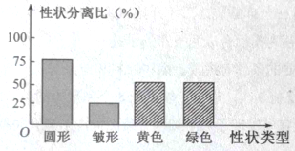
19.豌豆子叶黄色（Y）、圆粒种子（R）均为显性。两亲本豌豆杂交的F₁表现型如图。让F₁中黄色圆粒豌豆与绿色皱粒豌豆杂交，F₂的性状分离比为
A.1∶1∶1∶1 B.3∶1∶3∶1
C.2∶2∶1∶1 D.9∶3∶3∶1
20.如图表示细胞分裂过程中染色体、DNA数量的变化，其中表示一个完整减数分裂过程中染色体及DNA数量变化的图示分别是
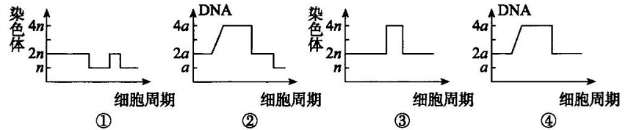
A.①② B.③④ C.①④ D.③②
21.某种植物的羽裂叶和全缘叶是一对相对性状。某同学用全缘叶植株（植株甲）进行了下列四个实验。其中能够判定植株甲为杂合子的实验是
A.用植株甲给另一全缘叶植株授粉，子代中全缘叶与羽裂叶的比例为3∶1
B.植株甲进行自花传粉，子代不出现性状分离
C.用植株甲给另一全缘叶植株授粉，子代均为全缘叶
D.用植株甲给羽裂叶植株授粉，子代中全缘叶与羽裂叶的比例为1∶1
22.用³²P标记玉米体细胞（含20条染色体）的DNA分子双链后，再将这些细胞转入不含³²P的培养基中培养，在第二次细胞分裂的中期和后期，一个细胞中的染色体条数和被³²P标记的染色体条数分别是
A.中期20和20、后期40和20 B.中期20和10、后期40和20
C.中期20和20、后期40和10 D.中期20和10、后期40和10

23.在哺乳动物的某一器官中发现了如下细胞分裂图像，下列有关叙述正确的是
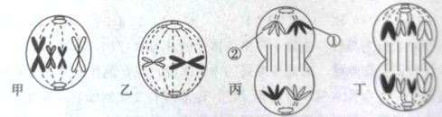
A.甲图处于减数分裂第一次分裂中期，含有两个四分体
B.在乙图所示的细胞中，含有1对同源染色体，4个染色单体
C.丙图中①和②为同源染色体
D.该器官细胞中所含的染色体的数目可能是2、4、8条
24.图甲是将加热杀死的S型细菌与R型活菌混合注射到小鼠体内后两种细菌的含量变化，图乙是利用同位素标记技术完成噬菌体浸染细菌实验的部分操作步骤。下列相关叙述中，不正确的是
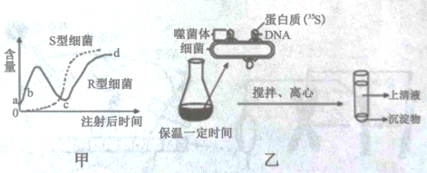
A.甲图中ab时间段内，小鼠体内还没形成大量的免疫R型细菌的抗体
B.图甲中，后期出现的大量S型细菌是由R型细菌转化并增殖而来
C.图乙沉淀物中新形成的子代噬菌体完全没有放射性
D.图乙中若用³²P标记亲代噬菌体，出现上清液放射性偏高一定是保温时间过短导致
25.果蝇的灰身与黑身是一对相对性状，受等位基因A、a控制；红眼与白眼是另一对相对性状，受等位基因B、b控制。现有2只雌雄果蝇杂交，子代表现型及比例为灰身红眼雌果蝇∶灰身红眼雄果蝇∶灰身白眼雄果蝇∶黑身红眼雌果蝇∶黑身红眼雄果蝇∶黑身白眼雄果蝇＝6∶3∶3∶2∶1∶1。不考虑其他等位基因且不含等位基因的个体均视为纯合子。下列相关叙述中错误的是
A.该亲本雄果蝇的基因型为AaX^{B}Y，该亲本雌果蝇表现为灰身红眼
B.子代灰身红眼中纯合子占2/9，子代黑身红眼中纯合子占2/3
C.若验证灰身红眼雌果蝇的基因型，则只能让其与黑身白眼雄果蝇交配
D.若该亲本雌果蝇与黑身白眼雄果蝇交配，则雌雄子代中均有4种表现型

二、非选择题（5小题，共60分）
26.（10分）下图中甲→丁表示某基因型为AaBb的高等动物睾丸内的细胞分裂图像。请据图回答下列问题。
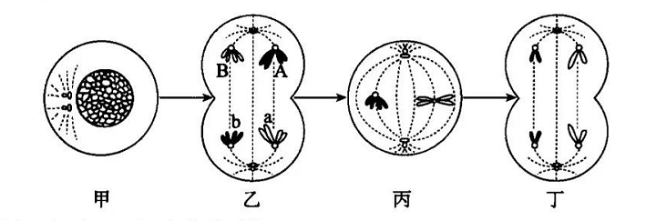
（1）图中乙细胞和丙细胞分别叫做 、 。
（2）等位基因的分离发生在如图 所示的细胞所处的 时期。
（3）丁细胞形成的配子的基因型为 。
27．（16分）下图甲中DNA分子有a和d两条链，将甲图中某一片段放大后如乙图所示，请分析回答下列问题：
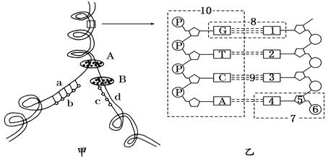
（1）从图甲可以看出DNA复制的方式是 。
（2）甲图中，A和B均为DNA复制过程中所需要的酶，A是 酶，B是 酶。
（3）图甲中，b链、c链分别与 链相同。若形成的c链中，G和C碱基分别占全部碱基的16%和32%，那么a、d链中A占全部碱基的比例是__________。
（4）请写出图乙中1、7、8的名称分别是 、 、 。
28.（12分）图甲表示人体内苯丙氨酸的代谢途径，图乙是常染色体隐性遗传疾病苯丙酮尿症的家系图，据图回答下列问题。
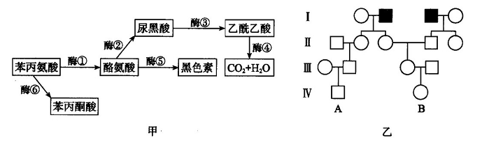
（1）由图甲可知，酶⑤的缺乏会导致人患白化病。酶 的缺乏会导致尿黑酸在人体内积累进而使人的尿液中含有大量的尿黑酸，这种尿液暴露于空气中会变成黑色，即导致尿黑酸症。酶 的缺乏会导致苯丙氨酸及苯丙酮酸蓄积，并从尿中大量排出，即导致苯丙酮尿症。
（2）由图乙可知，B的母亲是携带者的概率是 。如果A和B婚配，他们的第一个孩子患病，那么他们的第二个孩子正常的概率为 。
（3）避免近亲结婚 （填“能”或“不能”）降低后代该病的发病率，主要原因是 。
29．（10分）下图为某家族的遗传系谱图，Ⅰ—1同时患有甲病（由基因A、a控制）和乙病（由基因B、b控制）。已知该地区正常男性中乙病的致病基因携带者的概率为1/15，Ⅲ—5没有携带甲病的致病基因。下列推论正确的是
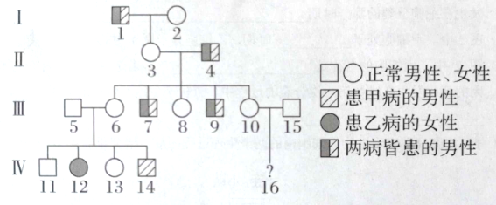
（1）Ⅳ—14甲病的致病基因来自 。
（2）Ⅱ—3的基因型是 。
（3）Ⅲ—10和Ⅲ—15婚配，若生出的Ⅳ—16为男孩，患乙病的概率是 ；若出生的Ⅳ—16为女孩，患甲病的概率是 。
（4）Ⅱ—3与Ⅱ—4再生一个孩子，患两病的概率是 。
30．（12分）已知玉米的体细胞中有10对同源染色体，下表为玉米6个纯合品系的表现型、相应的基因型（字母表示）及基因所在的染色体。品系②—⑥均只有一个性状是隐性纯合的，其他性状均为显性纯合。下列有关说法中正确的是
品系 | ① | ②果皮 | ③节长 | ④胚乳味道 | ⑤高度 | ⑥籽粒饱满程度
性状 | 显性纯合子 | 白色pp | 短节bb | 甜aa | 矮茎dd | 白色gg
所在染色体 | Ⅰ、Ⅳ、Ⅵ | Ⅰ | Ⅰ | Ⅳ | Ⅵ | Ⅵ
（1）若通过观察和记录后代中节的长短来验证基因分离定律，可选择的亲本杂交组合有
种。
（2）若要验证基因的自由组合定律，能与品系②组合的杂交亲本有 。
（3）选择品系③和⑤作亲本杂交得F₁，再自交得F₂，则F₂表现为长节高茎的植株中，纯合子的概率为 。
（4）已知玉米籽粒的饱满与凹陷是一对相对性状并且受一对等位基因控制。现有在自然条件下获得的一些饱满的玉米子粒和一些凹陷的玉米子粒，若要用这两种玉米子粒为材料采用先让亲本自交的方式验证分离定律。请简要写出两种验证的思路及对应的预期实验结果。（步骤2分，预测结果1分，每个方案3分）
方案一： 。方案二： 。

2020——2021学年第二学期期中考
高一生物评分标准
一、选择题（25小题，每小题2分，共50分。在每小题给出的四个选项中，只有一项是符合题目要求的）
题号 | 1 | 2 | 3 | 4 | 5 | 6 | 7 | 8 | 9 | 10
选项 | C | B | C | D | A | C | C | B | A | C
题号 | 11 | 12 | 13 | 14 | 15 | 16 | 17 | 18 | 19 | 20
选项 | D | A | B | D | B | D | B | C | C | A
题号 | 21 | 22 | 23 | 24 | 25
选项 | A | A | D | D | C
二、非选择题
26.（1）初级精母细胞 次级精母细胞 （2）乙 减数第一次分裂中期 （3）ab
27.（1）半保留复制 （2）解旋酶 DNA聚合酶 （3）d、a 26%
（4）胞嘧啶 胸腺嘧啶脱氧核苷酸 碱基对
28.（1）③ ①
（2）2/3 3/4
（3）能 近亲结婚的双亲很有可能都是该隐性致病基因的携带者
29．（1）Ⅱ-4 （2）BbX^{A}Xª （3）1/60 0 （4）1/4
30.（1）5 （2）④⑤⑥ （3）1/9
（4）步骤2分，预测结果1分，每个方案3分
方案一：两种玉米分别自交，若某些玉米自交后，子代出现3∶1的性状分离比，则可验证分离定律。（3分）
方案二：两种玉米分别自交，若子代不发生性状分离，让子代进行杂交，再用获得的F1自交，得到F2，若F2中出现3∶1的性状分离比，则可验证分离定律。（3分）

